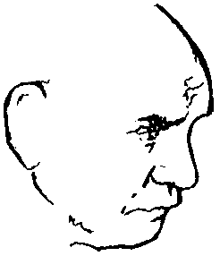
Задужбина
Николај Тимченко
Лесковац

ДАНИ НИКОЛАЈА ТИМЧЕНКА
4–6. новембар 2022.

П р о г р а м

Петак, 4. новембар – 18⁰⁰

Лесковачки културни центар
ОТВАРАЊЕ ДАНА НИКОЛАЈА ТИМЧЕНКА
Јован Пејчић, председник Задужбине

Николај Тимченко
Песников свет
О поезији Фридриха Хелдерлина
Приредио Владимир Мичић
Задужбина Николај Тимченко, 2022.
Говоре: Драган Жунић, Лука Стојановић, Владимир Мичић – Ивана Ристић

Горана Раичевић
Велики круг
Књижевна пријатељства Милоша Црњанског
Задужбина Николај Тимченко, 2022.
Говоре: Марко Недић, Данијела Костадиновић,
Александар Костадиновић – Ивана Ристић

Субота, 5. новембар

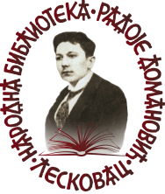

Народна библиотека „Радоје Домановић“
13.00
Књижевни и уметнички легати Србије
Гост Задужбине Николаја Тимченка
Легат Милића од Мачве (Крушевац)
Говоре: Љубиша Ђидић, Небојша Лапчевић,
Весна Илић, Јован Пејчић, Владимир Мичић

19.00
Душан А. Јањић
Осветлити, објаснити
Књижевноисторијска и упоредна истраживања
Приредила Биљана Мичић
Задужбина Николај Тимченко, 2022.
Говоре: Данило Коцић, Биљана Мичић, Душан А. Јањић – Јадранка Јовић

Јован Букелић
Географија душе. Етика и њене сенке
Психијатријски есеји
Говоре: Милица Пејовић Милованчевић,
Јован Пејчић, Јован Букелић – Јадранка Јовић
Народна библиотека „Радоје Домановић“
Задужбина Николај Тимченко, 2022.

Недеља, 6. новембар – 12⁰⁰

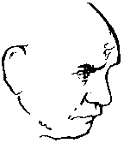

Легат „Николај Тимченко“
Додела Награде „Николај Тимченко“
Јован Пејчић: Саопштење жирија
Драган Жунић: Енциклопедизам и теорија романа Предрага Петровића
Предраг Петровић: Беседа добитника

